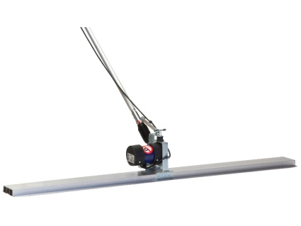

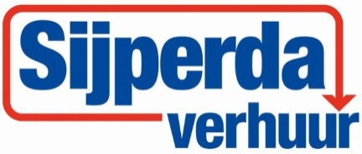

**Handleiding: Trilspaan benzine**

**Bedieningsvoorschriften**

1. Controleer of de afwerkspaan juist is gemonteerd en de schakelaar in de ‘O’ stand staat.

2. Plaats de afwerkspaan in de directe omgeving van de plaats waar u het beton wilt gladstrijken.

3. Steek de voedingskabel-steker van de elektromotor in de contactdoos.

4. Plaats de afwerkspaan op het vers gestorte beton.

5. Zet schakelaar aan (Stand I).

6. Strijk nu het beton glad (loop altijd achterwaarts bij het gladstrijken van beton).

7. Zet de afwerkspaan uit na het gladstrijken van een baan: zet de schakelaar op de ‘O’-stand. Tip: Herhaal handeling 5, 6, en 7 in het geval dat het bewerkte oppervlak niet voldoende glad en vlak is afgewerkt.

8. Trek de voedingskabel- steker van de afwerkspaan uit de contactdoos.

9. Maak de machine schoon met water en een borstel.

10. Plaats de afwerkspaan, na gebruik, in een schone en droge omgeving.

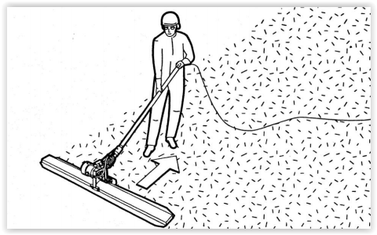

**Algemene veiligheidsvoorschriften**

- Draag veiligheidsschoenen met extra bescherming (stalen neuzen en antislipzolen).

- Draag een veiligheidshelm, en indien noodzakelijk gehoor beschermende-middelen.

- Draag een veiligheidsbril

- Draag antivibratie handschoenen en beschermende werkkleding.

- Laat geen gereedschap of onderdelen op de werkvloer achter. Voorkom dat collega’s kunnen struikelen over obstakels op de werkvloer.

- Let bij het oppakken en dragen van het apparaat op uw tilhouding. Buk tijdens het oppakken van het apparaat niet voorover, maar zak door uw knieën. Zorg ervoor dat de werkplek goed verlicht is.

- Let niet alleen op uw eigen veiligheid , maar ook op die van uw collega’s.

- Gebruik de machine niet in explosie gevaarlijke ruimtes.

- Uitlaatgassen bevatten koolmonoxide, een geurloos, dodelijk gas. Laat de motor niet draaien in een afgesloten ruimte

- Benzine is uiterst brandbaar en kan, onder bepaalde omstandigheden, explosiegevaarlijk zijn: zet de motor af en laat deze afkoelen voor er wordt bijgevuld.

- Ventileer goed, rook niet, blijf uit de buurt van open vuur en vonken, tijdens bijvullen en werkzaamheden aan circuit en/of carburateur; vul de tank niet tot in de vulopening. Indien de tank te vol is, kan dit onder invloed van hoge temperaturen tot overdruk in de tank leiden, waardoor de benzine er door de dop uitgeperst wordt; verwijder gemorste benzine

- Voorkomen is beter dan genezen: plaats de motor minimaal 1 meter van brandbare objecten, houd de uitlaat vrij, raak de bougiedop of bougiekabel van de motor niet aan als deze in bedrijf is, u zou een schok kunnen krijgen

- De uitlaat wordt heet als de motor in bedrijf is, voorkom aanraking. Laat de uitlaat altijd afkoelen voordat u onderhoud gaat plegen. o Voorkom aanraking van handen of voeten met bewegende motoronderdelen.